Sud-Ouest du 13 juin 2017 par SudOuest.fr avec AFP

Dépression, rythme de travail… Pourquoi les futurs médecins ne vont pas bien

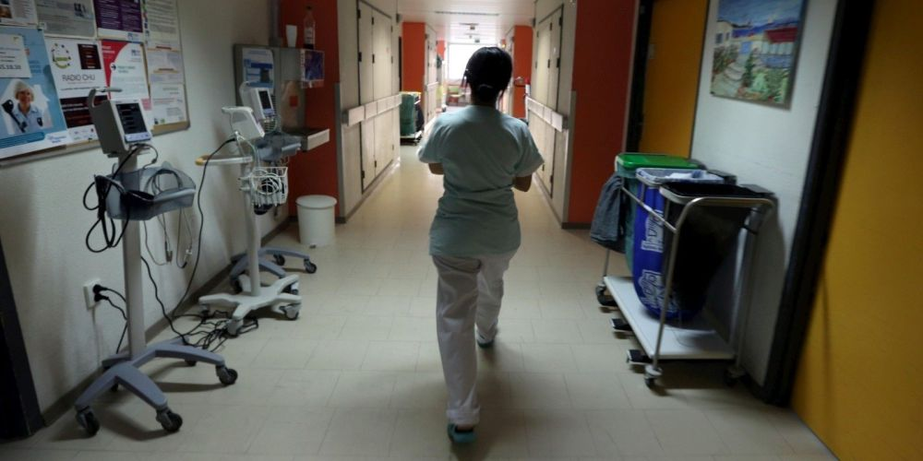
Chez les jeunes médecins, le mal-être a longtemps été un sujet tabou. ILLUSTRATION LAURENT THEILLET

Rythme de travail acharné, manque d’encadrement, violences psychologiques : une étude met en lumière les maux, souvent tabous, dont souffrent les futurs soignants

Les étudiants en médecine sont-ils particulièrement exposés au risque de dépression ? Oui, si l’on se fie aux résultats d’une étude réalisée par des syndicats de jeunes médecins et rendue publique ce mardi.

Les troubles psychiques, comme la dépression ou le burn out, auxquels sont particulièrement exposés les professionnels de santé, "touchent également les jeunes et futurs médecins, cependant les études épidémiologiques les concernant sont peu nombreuses", relèvent les syndicats d’étudiants et jeunes médecins (Anemf, Isnar-IMG, ISNCCA et l’Isni) qui ont lancé cette enquête "inédite" sur le sujet.

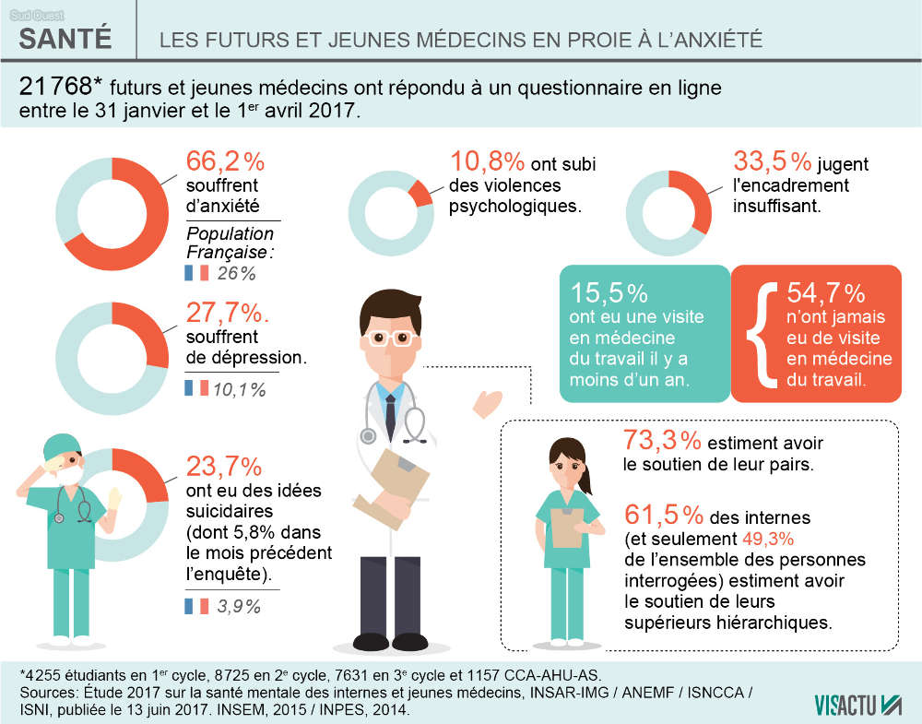

"Tout le monde est sous pression"
Les 22 000 réponses au questionnaire mis en ligne en début d’année révèlent l’ampleur du mal être des jeunes soignants au long de leur neuf ans d’études jusqu’au clinicat (+ deux ans) : 66,2% déclarent souffrir d’anxiété et 27,7% de dépression. Plus grave encore, 23,7% ont eu des idées suicidaires dont 5,8% dans le mois précédent l’enquête.

"Les résultats sont extrêmement alarmants", a réagi Leslie Grichy, vice-présidente de I’Isni, lors d’une conférence de presse. "Si les étudiants commencent à parler de leur mal-être, le sujet reste encore très tabou et ils ont l’impression d’être les seuls dans cette situation", constate la représentante du principal syndicat d’internes.

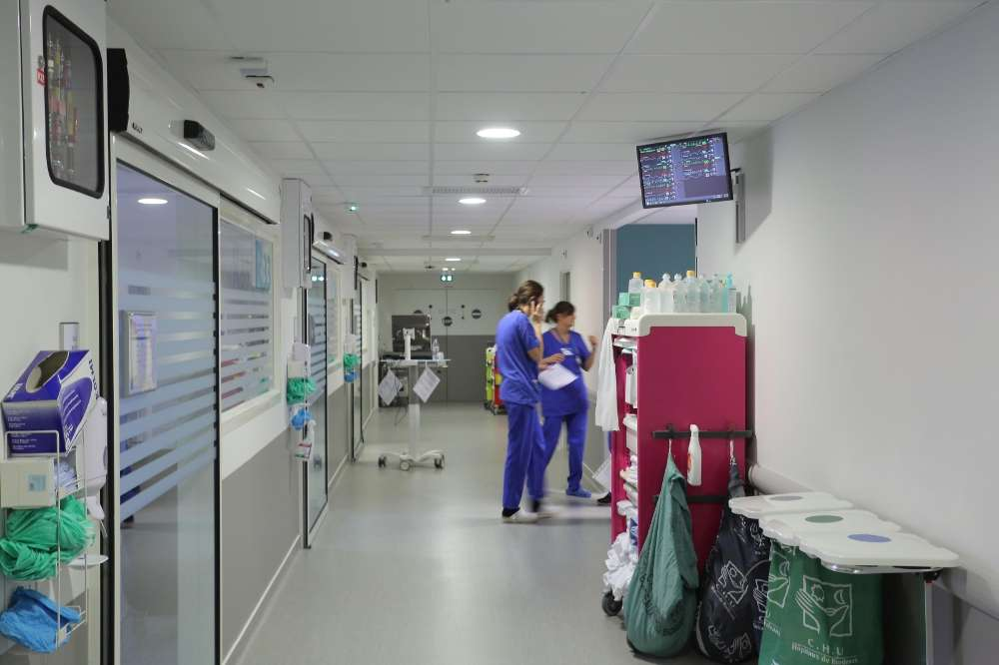
CRÉDIT PHOTO : ILLUSTRATION QUENTIN SALINIER

Sandra (les prénoms ont été changés), généraliste nouvellement installée, a commencé à déchanter pendant son externat. "Personne n’a le temps de s’occuper de toi, tout le monde est sous pression, le chef de clinique censé t’encadrer est complètement débordé. Au final, c’est l’interne, lui même en formation, qui, quand il peut, s’occupe de toi", raconte, amère, la jeune femme.

70 heures par semaine

"L’enfer", elle le connaîtra quand elle aura la charge d’étudiants en tant que praticienne rattachée à l’hôpital pour valider sa spécialité. La jeune professionnelle craque après deux mois à assumer seule un service de gériatrie alors que sa responsable de service exerce dans un autre établissement.

Des gardes qui s’enchaînent, "des semaines de 70 heures de travail en moyenne", "une lourde responsabilité", des glissements de tâches avec des perfusions à poser et des patients à relever faute d’infirmières et d’aides soignantes : Sandra a compris les raisons qui l’ont menée au burn-out au point de douter de sa vocation.

